Doc/index.html

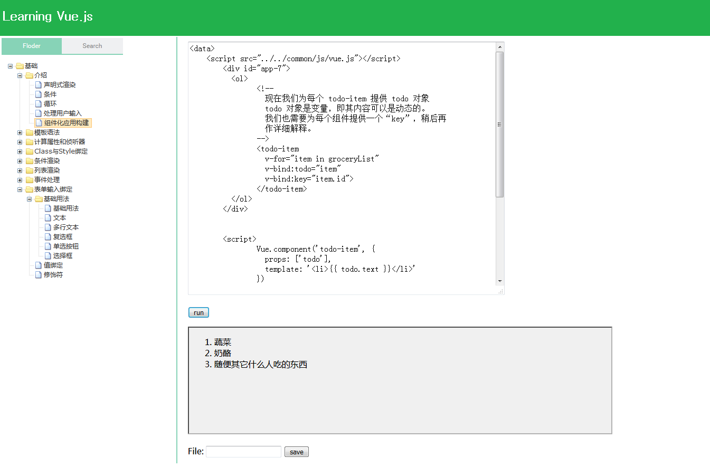

1、可以自己维护自己的知识体系

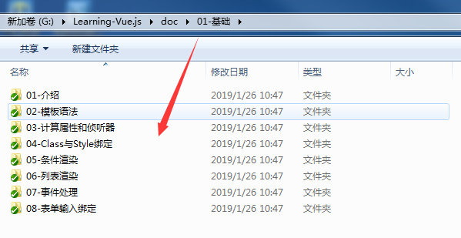

2、目前支持.Html与图片格式，运行工具可以自动生成目录结构

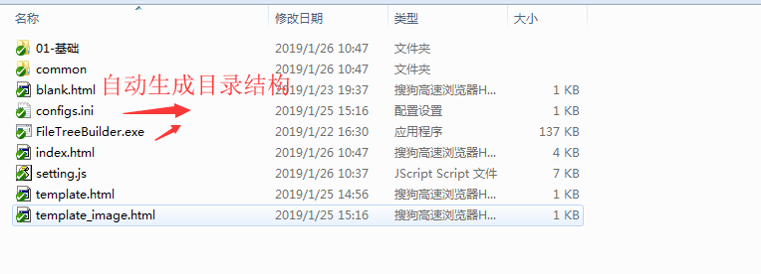

工具可以配置参数configs.ini

